Фестиваль раков


Работа заняла
1 место
Поделиться ссылочкой: http://stranamasterov.ru/node/372863?k=all&u=142708
Участник | Карпова Марина Анатольевна
Возраст | старше 16 лет
Откуда | МБОУ ДОД "Ахтубинский центр детского творчества МО "Ахтубинский район", г.Ахтубинск, Астраханская область, Российская Федерация
Материалы | полимерная глина, акриловые краски, лак, блюдце, суперклей
Тема работы | 17 августа
1.
Фестиваль раков (Kraftskiva) ежегодно проходит в Мальме - одном из интереснейших городов Швеции сразу же за второй средой августа. Фестиваль раков - одна из самых крупных в мире, и, наверняка, самая грандиозная в Скандинавии вечеринка. В течение недели публика будет отдыхать и веселиться круглыми сутками на фестивале, посвященном одному из самых старых праздников в Швеции — «раки при свете полной луны».
Для выполнения этой работы нам необходимо: блюдце белого цвета, акриловые краски, акриловый лак, контурные краски и соответствующие кисти - колонок и белка, полимерная глина.
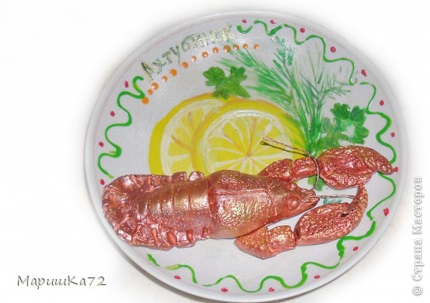
2.
Сначала грунтуем основу одним цветом. Затем наносим рисунок. Обводим его контурными красками. Раскрашиваем детали, добавляем эффекты золотой краской. И покрываем лаком. Из полимерной глины лепим рака. Просушиваем, красим акриловыми красками и добавляем эффекты медной акриловой краской.
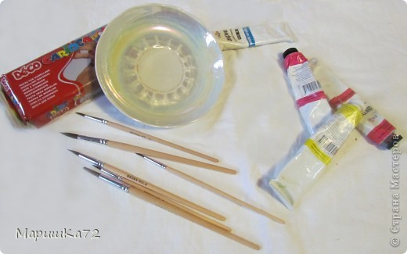
3.

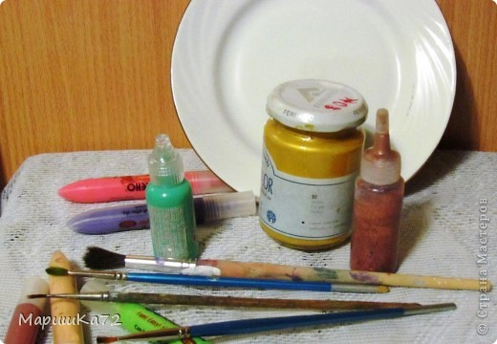
4.
А это второй вариант без глины, только роспись.
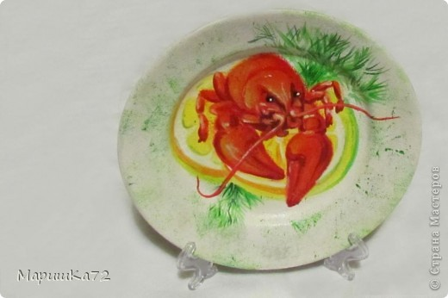
Раков едят холодными и со смаком. Во имя извлечения мяса и соков частью приемлемого поведения за столом становится громкое высасывание и причмокивание. Так что, если вы хотите увидеть насколько шведы простые люди, приезжайте в августе, особенно когда в меню значатся раки.

